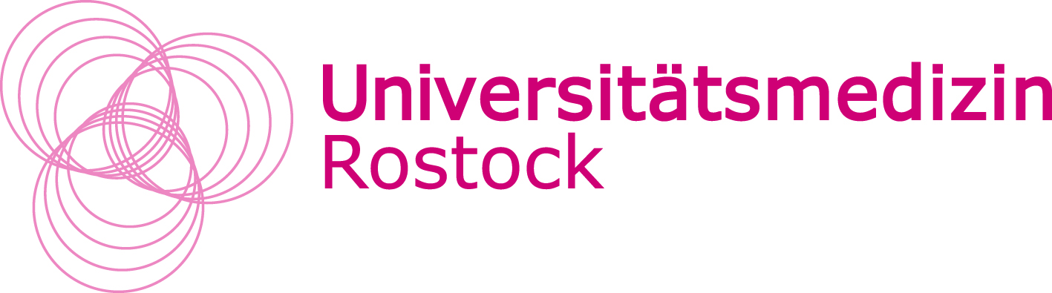
Institut für Anatomie
SG
ZM

Scheine Datum, Unterschrift

Imm-Nr.:
Name:
Vorname:
Geb.-Datum:
Ort:

Heimatanschrift:

Hochschulortanschrift:

Telefonnummer:

- Mikroskopische Anatomie

- Makroskopische Anatomie

I. Präparierkurs Tisch:

II. Histologischer Kurs Tisch:
Mikroskop-Nr.:

Unterschrift

